Bağlantı türü PPPoE iken uygulama tarafından dinamik IP öneriliyorsa ne yapmalıyım?
Bağlantı türünüzün PPPoE olduğunu teyit ediyorsanız, lütfen aşağıdaki adımları izleyin:

Adım 1: Gücü kapatın ve hem MW3'ü hem de modemi açın.
Adım 2: MW3 WiFi'yi yeniden bağlayın, Tenda Uygulamasını kapatıp yeniden açın, talimatları izleyerek yeniden yapılandırın.

Sorun devam ederse, lütfen aşağıdaki adımları izleyin:

Adım 1: “Bağlantı türünüzü manuel olarak seçin” seçeneğine dokunun.
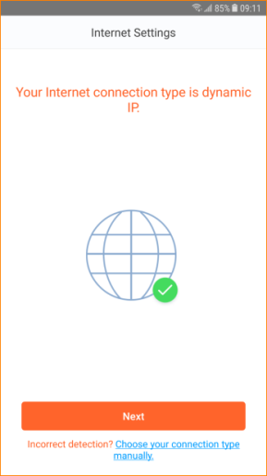

2. Adım: “PPPoE”yi seçin
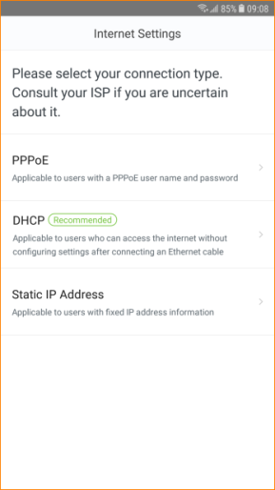

Adım 3: ISP kullanıcı adını ve parolasını girin, “İleri”ye dokunun. ISP hesabını ve parolasını unutursanız, lütfen yardım için ISP'ye danışın.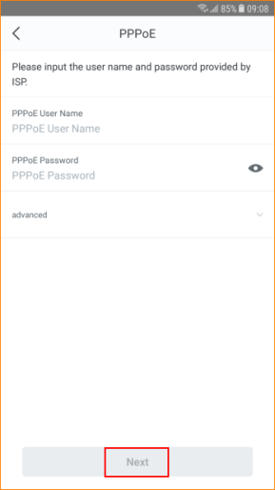

Adım 4: Kalan ayarı tamamlamak için talimatları izleyin.

